Φύλλο Εργασίας 2: Επικοινωνώ αλλά δεν αποκαλύπτω
Η Αλίκη βρίσκεται σε διακοπές σε ένα νησί μαζί με τους γονείς της. Στην Εικόνα 1 φαίνεται το μήνυμα που έστειλε στο Facebook για να πει στους διαδικτυακούς της φίλους το πώς περνάει.
- Διαβάστε το μήνυμα, της ακόλουθης εικόνας και συζητήστε στην ομάδα σας τη γνώμη σας για αυτό. Το έχει γράψει η Αλίκη σωστά; Υπάρχει κάτι που θα αφαιρούσατε από το μήνυμα;
Εικόνα 1
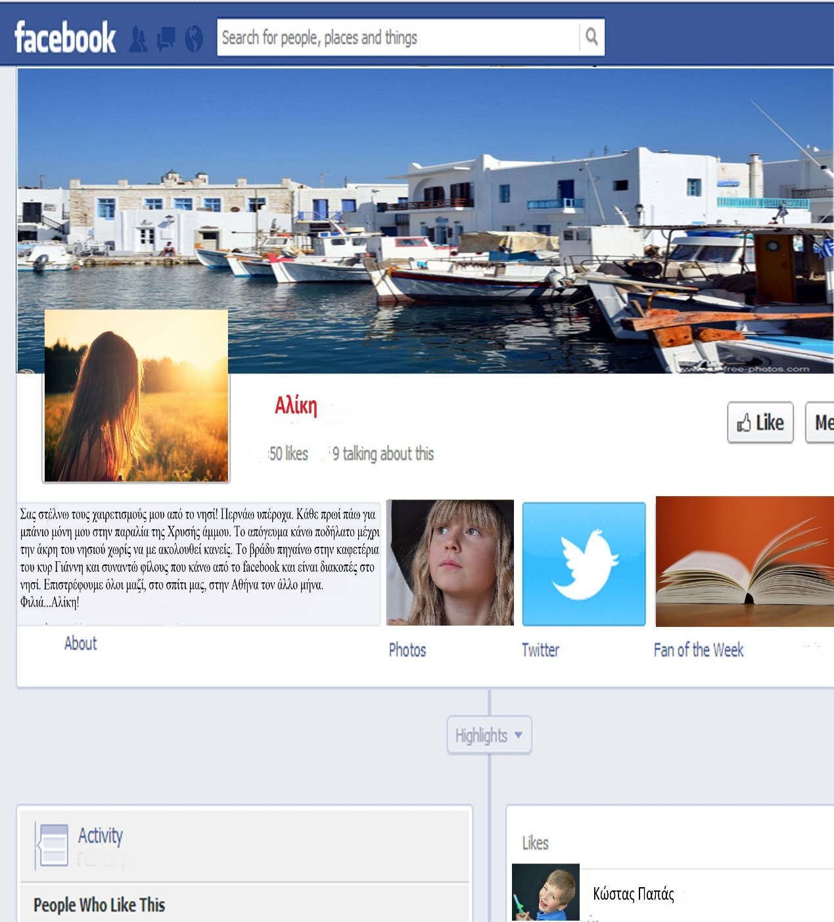

- Γράψτε, στον ακόλουθο πίνακα, ποιες πληροφορίες θεωρείτε ότι πρέπει να αφαιρεθούν από το μήνυμα της Αλίκης και ποιες όχι.
Πληροφορίες που πρέπει να αφαιρεθούν | Πληροφορίες που δεν χρειάζεται να αφαιρεθούν
Σας στέλνω τους χαιρετισμούς μου από το νησί! …

- Ξαναγράψτε, στο ακόλουθο πλαίσιο, το μήνυμα της Αλίκης, χωρίς τις πληροφορίες που αφαιρέσατε.

